Date: 25.07.2025
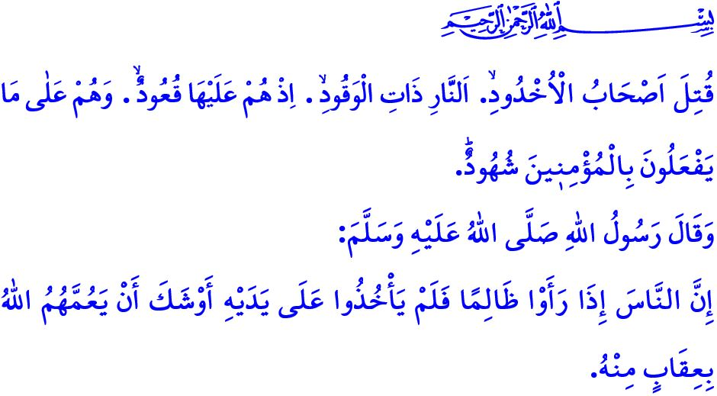
GAZA: L’EPREUVE DE L’HONNEUR POUR L’HUMANITE
Chers croyants,
Le Coran, notre guide dans la vie, regorge de récits empreints de sagesse et de leçons. L’un d’eux est celui des Gens du Fossé (ashâb al-ukhdûd). Dans les versets que j’ai récités en début de sermon, Allah décrit ainsi ce peuple oppresseur : « Maudits soient les gens de la Fosse ardente, au feu sans cesse renouvelé, qui s’étaient installés tout autour du bûcher, pour jouir du spectacle des croyants suppliciés, et auxquels pourtant ils n’avaient rien à reprocher, si ce n’est leur foi en Dieu, le Tout-Puissant, le Digne de louange, à qui appartient la Royauté des Cieux et de la Terre, Dieu, le Témoin de tout l’Univers ! »
Chers frères et sœurs,
Aujourd’hui, les nouveaux ashâb al-ukhdûd, ce sont les sionistes oppresseurs. Ces criminels aveuglés par la haine commettent à Gaza l’un des massacres les plus cruels de l’histoire humaine, sans distinction de sexe ou d’âge. Ils affament nos frères, les privent d’eau et de soins, les condamnent à une mort lente, et tentent de les forcer à la reddition ou à l’exil. Mais n’oublions jamais : les oppresseurs peuvent faire des plans, Allah est Celui qui les anéantit. Les occupants peuvent tracer des frontières, mais le décret appartient à Allah seul.
Chers musulmans,
Depuis les temps anciens, les croyants ont été confrontés à l’injustice. Nombre de prophètes et de leurs fidèles ont subi le siège et la persécution. Aujourd’hui encore, à Gaza, une poignée de croyants résistent avec foi, patience et dignité face à l’oppression sioniste et à toutes les forces du mal qui les soutiennent. Le verset du Coran est clair : « Que de fois n’a-t-on pas vu un petit groupe triompher d’une grande armée, par la grâce du Seigneur, car Dieu est avec ceux qui savent s’armer de patience ! » Oui, l’histoire est témoin : Caïn a perdu, Abel a gagné. Nimrod a été humilié, Abraham a triomphé. Pharaon a péri, Moïse a été sauvé. Abu Lahab et Abu Jahl ont échoué, mais Muhammad (s.a.s) et sa communauté ont été honorés. Aujourd’hui aussi, si Allah le veut, les habitants de Gaza sortiront victorieux, et les oppresseurs ainsi que leurs complices connaîtront la défaite. Comme le dit ce verset : اِنَّ بَطْشَ رَبِّكَ لَشَد۪يدٌۜ «En vérité, la riposte de ton Seigneur est implacable ! » Ces criminels, tout comme les peuples d’Âd, de Thamûd ou de Lût, seront effacés de la surface de la terre. La malédiction d’Allah, des anges, des hommes et de toute la création repose sur eux. Et la promesse de notre Seigneur est une vérité absolue:قُلْ لِلَّذ۪ينَ كَفَرُوا سَتُغْلَبُونَ وَتُحْشَرُونَ اِلٰى جَهَنَّمَۜ وَبِئْسَ الْمِهَادُ « Dis à ceux qui ont mécru : vous serez bientôt vaincus, et vous serez rassemblés en Enfer. Quel détestable lieu de séjour ! »
Chers musulmans,
Gaza, aujourd’hui, n’est pas seulement une cause musulmane : c’est une épreuve d’humanité pour le monde entier. Gaza est l’épreuve de l’honneur pour l’humanité. Quelle que soit sa religion, sa race ou sa couleur, chaque être humain a le devoir de s’opposer à cette injustice et de travailler à faire de notre monde un lieu de paix et de justice. Autrement, personne ne sera plus en sécurité nulle part. Dans le hadith que j’ai cité en début de prêche, le Prophète (s.a.s) nous met en garde:« Lorsque les gens voient l’injustice d’un tyran sans l’en empêcher, il est inévitable qu’Allah leur inflige un châtiment collectif. »
Chers croyants,
Notre noble nation a toujours considéré comme un honneur de se dresser contre l’oppresseur et de soutenir les opprimés. Partout où il y a des larmes, de la douleur et des innocents en détresse, notre peuple a su faire preuve de miséricorde et de solidarité, alhamdulillah. Aujourd’hui encore, notre nation se lève comme un seul cœur, unie et solidaire, mobilisant tous ses moyens pour venir en aide non seulement à Gaza, mais à tous les opprimés de la planète. Dans ce contexte où l’injustice et l’oppression atteignent des sommets, notre devoir est de nous inspirer de ce verset du Coran: وَاَعِدُّوا لَهُمْ مَا اسْتَطَعْتُمْ مِنْ قُوَّةٍ « Préparez, contre eux, toute la force que vous pouvez réunir. » Cela signifie : nous devons devenir plus forts dans tous les domaines – science, technologie, foi, économie, culture – en restant unis et en évitant toute division. Il nous faut renforcer nos liens de fraternité, rester constants dans notre engagement, et multiplier notre soutien et nos invocations pour nos frères, sans jamais perdre espoir. Car Allah dit : لَا تَقْنَطُوا مِنْ رَحْمَةِ اللّٰهِۜ « Ne désespérez pas de la miséricorde d’Allah. » Mais l’invocation et l’aide matérielle ne suffisent pas. Boycotter les produits qui nourrissent l’économie de l’oppresseur est un devoir de foi et de conscience. Car nos choix de consommation ne sont pas neutres : ce sont des prises de position éthiques et spirituelles. Souvenons-nous : Grâce aux gens de conscience et d’honneur, les injustes tomberont, et les croyants finiront par triompher, inshaAllah.
Chers croyants,

Nous traversons l’un des étés les plus secs de ces dernières années. Ne mettons pas le feu dans les zones forestières, ne jetons ni bouteilles, ni déchets susceptibles de provoquer un incendie. Un petit acte d’imprudence peut réduire en cendres des milliers d’hectares et ôter la vie à d’innombrables créatures. Alors que nos héros luttent contre les flammes, certains atteignent le rang de martyr. À cette occasion, nous prions pour que qu’Allah couvre de Sa miséricorde nos frères tombés en martyrs dans les incendies il y a deux jours, qu’Il accorde un prompt rétablissement aux blessés, et qu’Il donne patience et réconfort à leurs familles ainsi qu’à notre noble peuple. Puisse Allah, dans Sa grandeur, protéger notre patrie, notre peuple et toute la communauté de Muhammad (s.a.s) de tout malheur et de toute calamité.

Al-Burûj, 85/4-10.
Al-Baqara, 2/249.
Al-Burûj, 85/12.
Ali Imrân, 3/12.
Tirmidhi, Tefsîr- al-Qur’ân, 5.
Al-Anfâl, 8/60.
Az-Zumar, 39/53. Présidence des Affaires Religieuses

